PHÒNG GD & ĐT QUẬN LONG BIÊN  TRƯỜNG TIỂU HỌC GIA THƯỢNG  Họ và tên HS:…………………………………  Lớp: 1A…. | Thứ ngày tháng năm 202….  BÀI KIỂM TRA ĐỊNH KÌ HỌC KÌ II  Năm học 2022 – 2023  Môn Toán – Lớp 1
Điểm | Nhận xét của giáo viên  ……………………………………………………………………………  …………………………………………………………………………  …………………………………………………………………………
- PHẦN TRẮC NGHIỆM ( 3 điểm)
Em hãy khoanh tròn vào chữ cái đặt trước đáp án đúng:
1. Cách đọc đúng của số 51 là: ( 0,5 điểm)
- Lăm mươi mốt B. Năm mươi một C. Năm mươi mốt
2. Thứ ba tuần này là ngày 11 tháng 4. Hỏi thứ năm tuần này là ngày bao nhiêu? ( 0,5 điểm)
A. Ngày 12 tháng 4 B. Ngày 13 tháng 4 C. Ngày 14 tháng 4
3. Đồng hồ chỉ mấy giờ: ( 0,5 điểm)
A. 12 giờ  B. 1 giờ  C. 2 giờ | 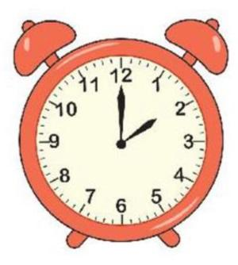
4. Số lớn nhất có hai chữ số khác nhau là: ( 0,5 điểm)
A. 98 B. 99 C.89
5. Tìm kết quả của phép tính sau: 52 cm + 12 cm = …?( 0,5 điểm)
A. 64 B. 64 cm C. 40 cm
6. Mi có 25 quả bóng bay. Hùng có 3 chục quả bóng bay. Hỏi cả hai bạn có tất cả bao nhiêu quả bóng bay? ( 0,5 điểm)
A. 27 quả bóng bay B. 28 quả bóng bay C.55 quả bóng bay
B. PHẦN TỰ LUẬN ( 7 điểm)
- Cho các số: 9, 24, 50, 67, 28 (1 điểm)
a. Sắp xếp các số theo thứ tự từ lớn đến bé:………………………………………
b. Số lớn nhất là:………………… Số tròn chục là:……………………………………

- 2. Đặt tính rồi tính (1điểm)
65 – 3 27 + 32 1 + 36 98 – 51
Dưới nắng thu vàng.
3. Điền số thích hợp vào chỗ chấm (1 điểm)
63 - ….. = 32 45 + ….. = 47
….. + 40 = 88 ….. – 21 = 40
4. Tính nhẩm ( 1 điểm)
17 - 4 – 1 = ……. 55 cm + 10 cm + 23 cm = …….
76 – 12 + 23 = …… 72 cm + 6 cm – 13 cm = …….
5. Điền dầu >, <, = vào chỗ chấm: (1 điểm)
32 + 5 …. 38 25 + 42 ….. 86 - 44
97 – 23 …. 73 + 11 18 + 11 …..18 – 11
6. Toàn trường có 85 chậu hoa cần phải tưới. Riêng khối lớp một được phân công tưới 25 chậu hoa. Học sinh các khối khác được tưới bao nhiêu chậu hoa?
Phép tính:

Trả lời: Các khối khác được tưới….chậu hoa
7. Dùng các khối lập phương nhỏ như nhau, bạn Mai xếp thành các chữ L, T, U, H như sau: ( 0,5 điểm)
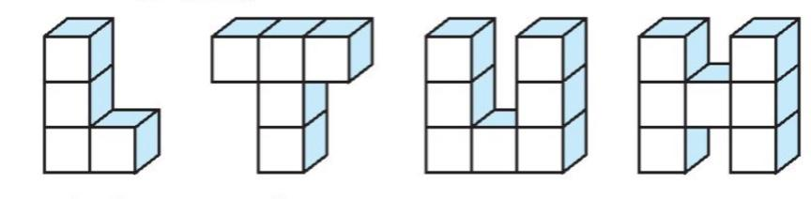
a) Chữ có khối lập phương ít nhất là:………………….
b) Hai chữ có số khối lập phương bằng nhau là:………………….
8. Điền số thích hợp vào chỗ chấm: (0,5 điểm)
40 + 7< ….. + 20 < 36 + 13

HƯỚNG DẪN CHÂM KTĐK CUỐI NĂM
Năm học: 2022 – 2023
Môn Toán.
- Phần trắc nghiệm ( Khoanh vào đáp án đúng được 0,5 điểm)
- C | - B | - C
- A | - B | - C
- Phần Tự luận:
1. Phần a – 0,5 điểm
Phần b: Mỗi đáp án đúng được 0,25 điểm
2. Mỗi đáp án đúng được 0,25 điểm
3. Mỗi đáp án đúng được 0,25 điểm
4. Mỗi đáp án đúng được 0,25 điểm
5. Mỗi đáp án đúng được 0,25 điểm
6. Phép tính và trả lời đúng được 1 điểm
7. Mỗi đáp án đúng được 0,25 điểm
8. Mỗi đáp án đúng được 0,5 điểm

